Министерство образования и науки Российской Федерации
Федеральное государственное бюджетное образовательное учреждение
высшего образования
«Московский государственный технический университет
имени Н.Э. Баумана
(национальный исследовательский университет)»
(МГТУ им. Н.Э. Баумана)

Домашнее задание №1
По дисциплине “Термодинамика и теплопередача”

“Газовый цикл”
Вариант №

Выполнил:

Группа:

Проверил(а):

Дата сдачи на проверку:

ЗАЧТЕНО / НЕ ЗАЧТЕНО
(нужное выделить)

Москва, 2020
1) Условия задания.
Сухой воздух массой 1 кг совершает прямой термодинамический цикл, состоящий из четырех последовательных термодинамических процессов.
Номер  варианта | Заданные параметры в основных точках |  |  |  | Тип процесса и показатель политропы
 |  |  |  |  | 1-2 | 2-3 | 3-4 | 4-1
5 | $${ p}_{1}==0,1 МПа;$$ | $${ T}_{1}==273 К;$$ | $$p_{2}=$$  $$=0,5 МПа;$$ | $${ T}_{3}==473 К;$$ | $$n==1,3$$ | $$p==c$$ | $$n==1,3$$ | $$p==c$$
Табл.1
$$p=c-изобарный процесс;$$
$$n=1,3-значение показателя политропы;$$
$$R=const=287\frac{Дж}{кг∙К}-газовая постоянная воздуха;$$
Требуется:
1) рассчитать давление $p$, удельный объём $v$ , температуру $T$ воздуха для основных точек цикла;
2) для каждого из процессов определить значения показателей политропы $n$, теплоемкости $c$, вычислить изменение внутренней энергии $∆u$, энтальпии $∆i$, энтропии $∆s$, теплоту процесса $q$, работу процесса $l$, располагаемую работу $l_{0};$
3) Определить суммарные количества теплоты подведенной $q'$ и отведенной $q''$, работу цикла $l_{ц}$ , располагаемую работу цикла $l_{0ц}$ , термический к.п.д. цикла $η_{t}$ , среднее индикаторное давление $p_{i};$
4) Построить цикл в координатах
а) $\lg{v}-\lg{p};$
б) $v-p;$
в) $s-T,$ нанеся основные точки цикла и составляющие его процессы.

Решение:
Точка | $$p, МПа$$ | $$v, {м^{3}}/{кг}$$ | $$T,К$$
1 | $$0,1$$ | $$0,78$$ | $$273$$
2 | $$0,5$$ | $$0,23$$ | $$400,70$$
3 | $$0,5$$ | $$0,27$$ | $$473$$
4 | $$0,1$$ | $$0,93$$ | $$324,04$$
Табл.2
1.1) Точка 1
Уравнение состояния идеального газа:
$$pv=RT;$$
$$v_{1}=\frac{RT_{1}}{p_{1}}=\frac{287∙273}{0,1∙{10}^{6}}=0,78 {м^{3}}/{кг};$$
1.2) Точка 2
$$p_{1}∙{v_{1}}^{n}=p_{2}∙{v_{2}}^{n};$$
$$v_{2}=v_{1}∙\sqrt[n]{\frac{p_{1}}{p_{2}}};$$
$$v_{2}=0,78 ∙\sqrt[1,3]{\frac{0,1∙{10}^{6}}{0,5∙{10}^{6}}}=0,23{м^{3}}/{кг};$$
$$T_{2}=\frac{p_{2}v_{2}}{R}=\frac{0,5∙{10}^{6}∙0,23}{287}=400,70 К;$$
1.3) Точка 3
$$p_{2}=p_{3}=0,5 МПа;$$
$$v_{3}=\frac{RT_{3}}{p_{3}}=\frac{287∙473}{0,5∙{10}^{6}}=0,27 {м^{3}}/{кг};$$
1.4) Точка 4
$$v_{4}=v_{3}∙\sqrt[n]{\frac{p_{3}}{p_{4}}};$$
$$v_{4}=0,27 ∙\sqrt[1,3]{\frac{0,5∙{10}^{6}}{0,1∙{10}^{6}}}=0,93{м^{3}}/{кг} ;$$
$$T_{4}=\frac{p_{4}v_{4}}{R}=\frac{0,1∙{10}^{6}∙0,93}{287}=324,04 К;$$
1.5) Проверка:
$$\frac{T_{1}}{v_{1}}=\frac{T_{4}}{v_{4}};$$
$$\frac{273}{0,78}=\frac{324,04}{0,93};$$
$$350≈348,4;$$
Процессы | $$n$$ | $$c$$  $${кДж}/{кг∙К}$$ | $$∆u$$  $${кДж}/{кг}$$ | $$∆h$$  $${кДж}/{кг}$$ | $$∆s$$  $${кДж}/{кг∙К}$$ | $$q$$  $${кДж}/{кг}$$ | $$l$$  $${кДж}/{кг}$$ | $$l_{0}$$  $${кДж}/{кг}$$
1-2 | 1,3 | $$-0,22$$ | $$94,24$$ | $$130,89$$ | $$-0,067$$ | $$-28,09$$ | $$-122,17$$ | $$-158,82$$
2-3 | 0 | 1,025 | $$53,36$$ | $$74,11$$ | $$0,17$$ | $$74,11$$ | $$20,75$$ | $$0$$
3-4 | 1,3 | $$-0,22$$ | $$-109,93$$ | $$-152,68$$ | $$0,076$$ | $$32,77$$ | $$142,51$$ | $$185,26$$
4-1 | 0 | 1,025 | $$-37,67$$ | $$-52,32$$ | $$-0,18$$ | $$-52,32$$ | $$-14,65$$ | $$0$$
Сумма |  |  | 0 | 0 | 0 | $$26,47$$ | 26,44 | 26,44
Табл.3
$$c_{p}=1,025 {кДж}/{кг}∙К при T=473 К;$$
Свойства газа принять независящими от температуры.
2) Расчёт основных показателей.
- Процесс 1-2 – политропный.
Теплоёмкость:
$$c=\frac{nc_{v}-c_{p}}{n-1}=\frac{n\left(c_{p}-R\right)-c_{p}}{n-1}=c_{p}-\frac{Rn}{n-1};$$
$$c_{1-2}=1,025-\frac{0,287∙1,3}{1,3-1}=-0,22{кДж}/{кг}∙К;$$
Изменение удельной внутренней энергии:
$${∆u}_{1-2}=c_{v}\left(T_{2}-T_{1}\right);$$
$$c_{v}=c_{p}-R=1,025-0,287=0,738 {кДж}/{кг}∙К;$$
$${∆u}_{1-2}=c_{v}\left(T_{2}-T_{1}\right)=1∙0,738∙\left(400,70-273\right)=94,24 {кДж}/{кг};$$
Изменение удельной энтальпии:
$${∆h}_{1-2}=c_{p}\left(T_{2}-T_{1}\right);$$
$${∆h}_{1-2}=1,025∙\left(400,70-273\right)=130,89 {кДж}/{кг};$$
Изменение удельной энтропии:
$${∆s}_{1-2}=c_{v}ln\left(\frac{T_{2}}{T_{1}}\right)+Rln\left(\frac{v_{2}}{v_{1}}\right);$$
$${∆s}_{1-2}=0,738ln\left(\frac{400,70}{273}\right)+0,287ln\left(\frac{0,23}{0,78}\right)=-0,067 {кДж}/{кг∙К};$$
Удельная теплота процесса:
$$q_{1-2}=c_{1-2}\left(T_{2}-T_{1}\right)=-0,22\left(400,70-273\right)=-28,09 кДж/кг;$$
Удельная работа в политропном процессе:
$$l_{1-2}=\frac{R\left(T_{2}-T_{1}\right)}{1-n};$$
$$l_{1-2}=\frac{0,287∙\left(400,70-273\right)}{1-1,3}=-122,17{кДж}/{кг};$$
Удельная располагаемая работа.
$$l_{0 1-2}=n∙l_{1-2}=1,3∙\left(-122,17\right)=-158,82{кДж}/{кг} ;$$
- Процесс 2-3 – изобарный процесс.
Теплоемкость:
$$c_{2-3}=c_{p}=1,025 {кДж}/{кг}∙К;$$
Изменение удельной внутренней энергии:
$${∆u}_{2-3}=c_{v}\left(T_{3}-T_{2}\right);$$
$${∆u}_{2-3}=0,738∙\left(473-400,7\right)=53,36 {кДж}/{кг};$$
Изменение удельной энтальпии:
$${∆h}_{2-3}=c_{p}\left(T_{3}-T_{2}\right);$$
$${∆h}_{2-3}=1,025∙\left(473-400,7\right)=74,11 {кДж}/{кг};$$
Изменение удельной энтропии:
$${∆s}_{2-3}=c_{v}ln\left(\frac{T_{3}}{T_{2}}\right)+Rln\left(\frac{v_{3}}{v_{2}}\right);$$
$${∆s}_{2-3}=0,738ln\left(\frac{473}{400,7}\right)+0,287ln\left(\frac{0,27}{0,23}\right)=0,17 {кДж}/{кг∙К};$$
Удельная теплота процесса:
$$q_{2-3}=c_{2-3}\left(T_{3}-T_{2}\right)=1,025∙\left(473-400,7\right)=74,11 Дж/кг;$$
Удельная работа в политропном процессе:
$$l_{2-3}=\frac{R\left(T_{3}-T_{2}\right)}{1-n};$$
$$l_{2-3}=\frac{0,287∙\left(473-400,7\right)}{1-0}=20,75{кДж}/{кг};$$
Удельная располагаемая работа.
$$l_{0 2-3}=n∙l_{2-3}=0∙20,75=0{кДж}/{кг} ;$$
- Процесс 3-4 – политропный.
Теплоёмкость:
$$c_{3-4}=1,025-\frac{0,287∙1,3}{1,3-1}=-0,22{кДж}/{кг}∙К;$$
Изменение внутренней энергии:
$${∆u}_{3-4}=c_{v}\left(T_{4}-T_{3}\right)=0,738∙\left(324,04-473\right)=-109,93 {кДж}/{кг};$$
Изменение удельной энтальпии:
$${∆h}_{3-4}=c_{p}\left(T_{4}-T_{3}\right);$$
$${∆h}_{3-4}=1,025∙\left(324,04-473\right)=-152,68 {кДж}/{кг};$$
Изменение удельной энтропии:
$${∆s}_{3-4}=c_{v}ln\left(\frac{T_{4}}{T_{3}}\right)+Rln\left(\frac{v_{4}}{v_{3}}\right);$$
$${∆s}_{3-4}=0,738ln\left(\frac{324,04}{473}\right)+0,287ln\left(\frac{0,93}{0,27}\right)=0,076 {кДж}/{кг∙К};$$

Удельная теплота процесса:
$$q_{3-4}=c_{3-4}\left(T_{4}-T_{3}\right)=-0,22∙\left(324,04-473\right)=32,77 Дж/кг;$$
Удельная работа в политропном процессе:
$$l_{3-4}=\frac{R\left(T_{4}-T_{3}\right)}{1-n};$$
$$l_{3-4}=\frac{0,287∙\left(324,04-473\right)}{1-1,3}=142,51{кДж}/{кг};$$
Удельная располагаемая работа.
$$l_{0 3-4}=n∙l_{3-4}=1,3∙142,51=185,26{кДж}/{кг} ;$$
- Процесс 4-1 – изобарный процесс.
Теплоемкость:
$$c_{4-1}=c_{p}=1,025 {кДж}/{кг}∙К;$$
Изменение внутренней энергии:
$$∆u=c_{v}\left(T_{1}-T_{4}\right)=0,738∙\left(273-324,04\right)=-37,67 {кДж}/{кг};$$
Изменение удельной энтальпии:
$${∆h}_{4-1}=c_{p}\left(T_{1}-T_{4}\right);$$
$${∆h}_{4-1}=1,025∙\left(273-324,04\right)=-52,32 {кДж}/{кг};$$
Изменение удельной энтропии:
$${∆s}_{4-1}=c_{v}ln\left(\frac{T_{1}}{T_{4}}\right)+Rln\left(\frac{v_{1}}{v_{4}}\right);$$
$${∆s}_{4-1}=0,738ln\left(\frac{273}{324,04}\right)+0,287ln\left(\frac{0,78}{0,93}\right)=-0,18 {кДж}/{кг∙К};$$
Удельная теплота процесса:
$$q_{4-1}=c_{4-1}\left(T_{1}-T_{4}\right)=1,025∙\left(273-324,04\right)=-52,32 Дж/кг;$$
Удельная работа в политропном процессе:
$$l_{4-1}=\frac{R\left(T_{1}-T_{4}\right)}{1-n};$$
$$l_{4-1}=\frac{0,287∙\left(273-324,04\right)}{1-0}=-14,65{кДж}/{кг};$$
Удельная располагаемая работа:
$$l_{0 4-1}=n∙l_{4-1}=0∙14,65=0{кДж}/{кг} ;$$

Наименование величины | Обозначение | Единица | Значение
Подведенное количество теплоты | $$q'$$ | $$кДж/кг$$ | $$106,88$$
Отведенное количество теплоты | $$q''$$ | $$кДж/кг$$ | $$80,41$$
Работа цикла | $$l_{ц}$$ | $$кДж/кг$$ | $$26,44$$
Располагаемая работа цикла | $$l_{0ц}$$ | $$кДж/кг$$ | $$26,44$$
Термический к.п.д. | $$η_{t}$$ | - | $$0,247$$
Среднее индикаторное давление | $$p_{i}$$ | $$МПа$$ | $$0,038$$
Табл.4
Подведенное количество теплоты:
$$q^{'}=q_{2-3}+q_{3-4}=74,11+32,77=106,88\frac{кДж}{кг};$$
Отведенное количество теплоты:
$$q^{''}=q_{1-2}+q_{4-1}=28,09+52,32=80,41\frac{кДж}{кг};$$
Работа цикла:
$$l_{ц}=l_{1-2}+l_{2-3}+l_{3-4}+l_{4-1};$$
$$l_{ц}=-122,17+20,75+142,51-14,65=26,44 \frac{кДж}{кг};$$
Располагаемая работа цикла:
$$l_{0ц}=l_{0 1-2}+l_{0 2-3}+l_{0 3-4}+l_{0 4-1};$$
$$l_{0ц}=-158,82+0+185,26=26,4426,44 \frac{кДж}{кг}$$
Термический КПД:
$$η_{t}=\frac{l_{ц}}{q'}=\frac{26,44}{106,88}=0,247;$$
Среднее индикаторное давление:
$$p_{i}=\frac{L_{ц}}{V_{h}};$$
$$V_{h}-рабочий объем цилиндра;$$
$$V_{h}=V_{4}-V_{2}=\left(v_{4}-v_{2}\right)m;$$
$$L_{ц}=l_{ц}m;$$
$$p_{i}=\frac{L_{ц}}{V_{h}}=\frac{l_{ц}}{v_{4}-v_{2}}=\frac{26,44∙{10}^{-3}}{0,93-0,23}=0,038 МПа;$$
4) Построение графиков.
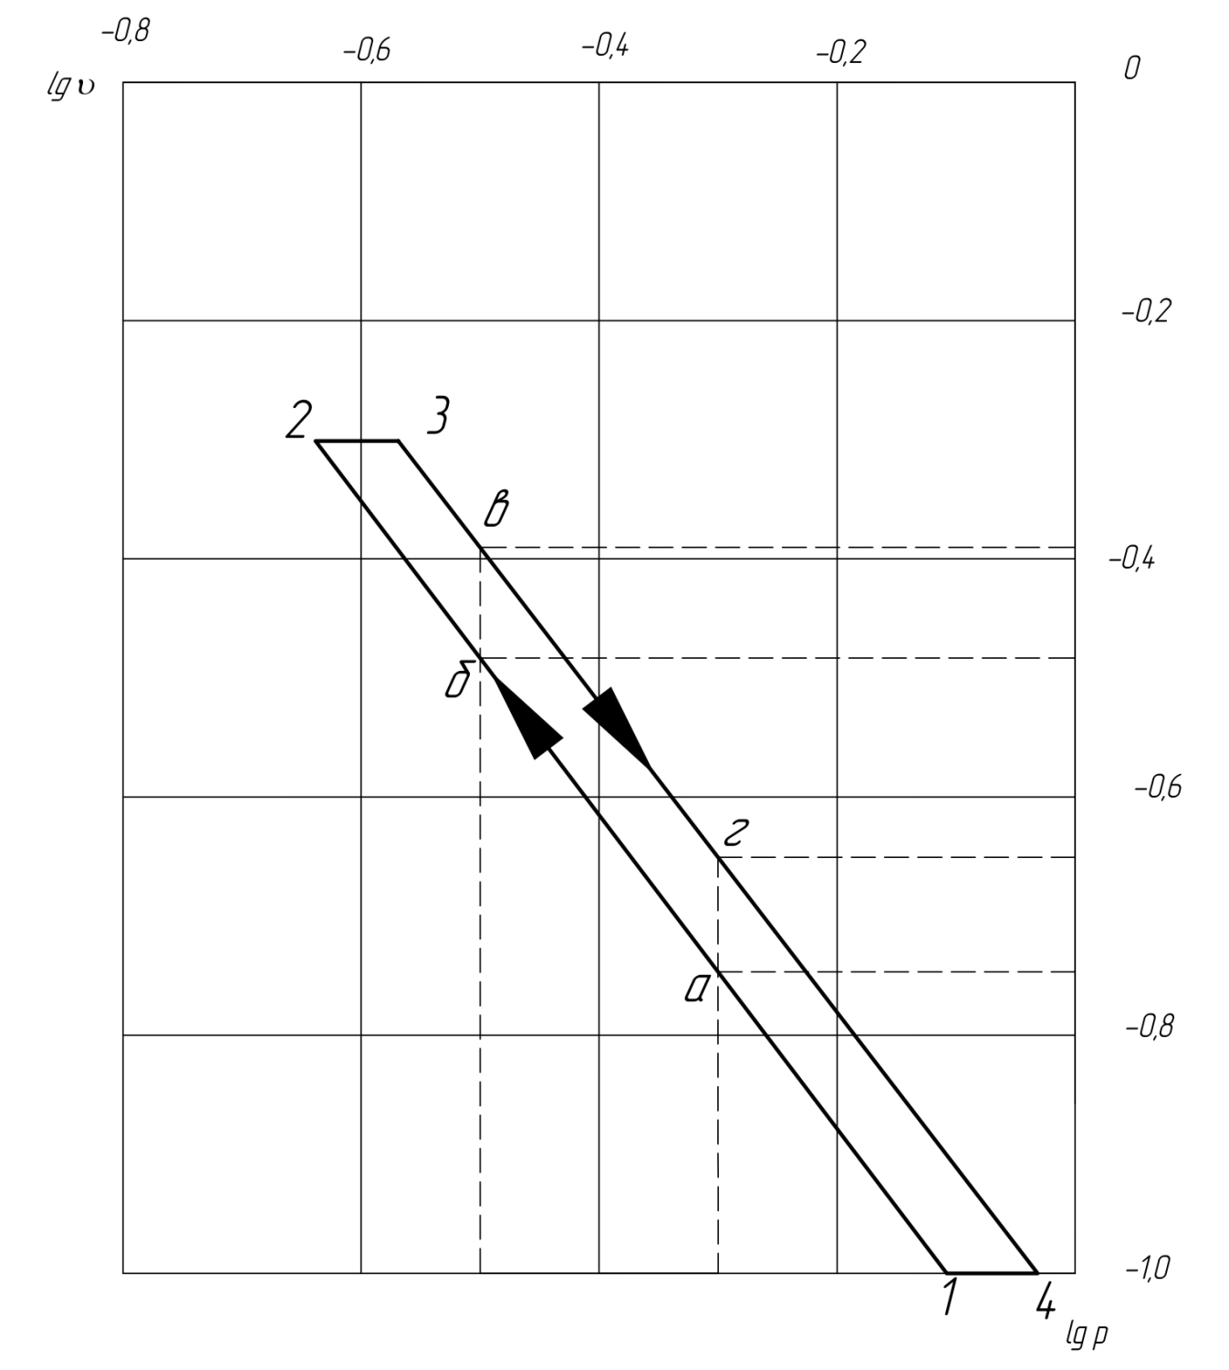
Рис.1
Точка | $$p,МПа$$ | $$v,{м^{3}}/{кг}$$
1 | $$0,1$$ | $$0,78$$
а | $$0,18$$ | $$0,5$$
б | $$0,33$$ | $$0,32$$
2 | $$0,5$$ | $$0,23$$
3 | $$0,5$$ | $$0,27$$
в | $$0,4$$ | $$0,32$$
г | $$0,22$$ | $$0,5$$
4 | $$0,1$$ | $$0,93$$
Табл.5
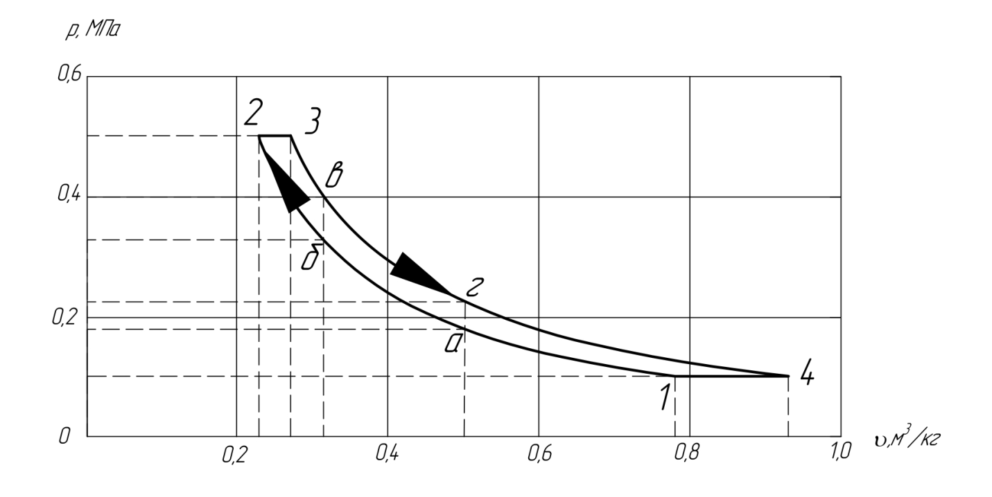
Рис.2
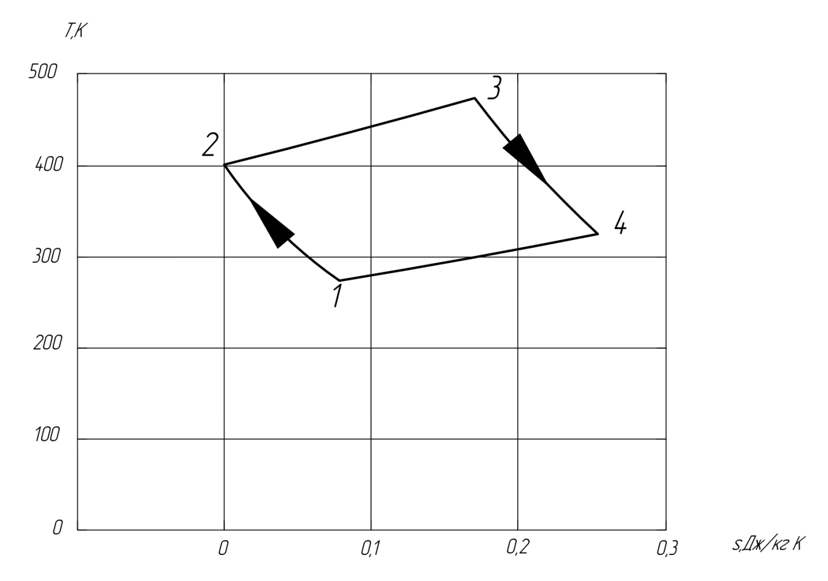
Рис.3

